**Лэндинг - котировки грузоперевозок.**

**1 блок:**

* Шапка (логотип слева)
* Легкий фон связанный с грузоперевозками
* Заголовок: «Сверься с ценами реального рынка грузоперевозок до рейса!» (разместить слева!)
* Справа строчек-блоков с ценами популярных направлений.
* Каждый блок должен включать в себя:

|  |  |  |  |  |
| --- | --- | --- | --- | --- |
| Откуда-Куда | Расстояние в км | Грузоподьемность ТС | **Цена без НДС** | Цена с НДС |

* 7 и 8-й блок на картинке должен быть сильно заблюрен, так чтобы было не видно , что там написано , но силуэт текста оставался.

**Резюме по блоку:**

Найти и подготовить изображение для фона в нужном разрешении. Проработать дизайн для котировок по заданным направления – данные по направлениям я предоставлю отдельно.

**2 блок:**

* Заголовок: «Узнайте текущие ставки на грузоперевозки по всем направлениям»
* Требуется через IFrame , добавить специально реализованное окно для запроса котировок с адреса <https://app.oboz.com/order-item-guest-promo>

Для проверки требуется дополнительно прописать <iframe

width="560"

height="600"

src="https://app.oboz.app/order-item-guest-promo"

frameborder="0"

></iframe>

**3 блок:**

* Форма обратной связи

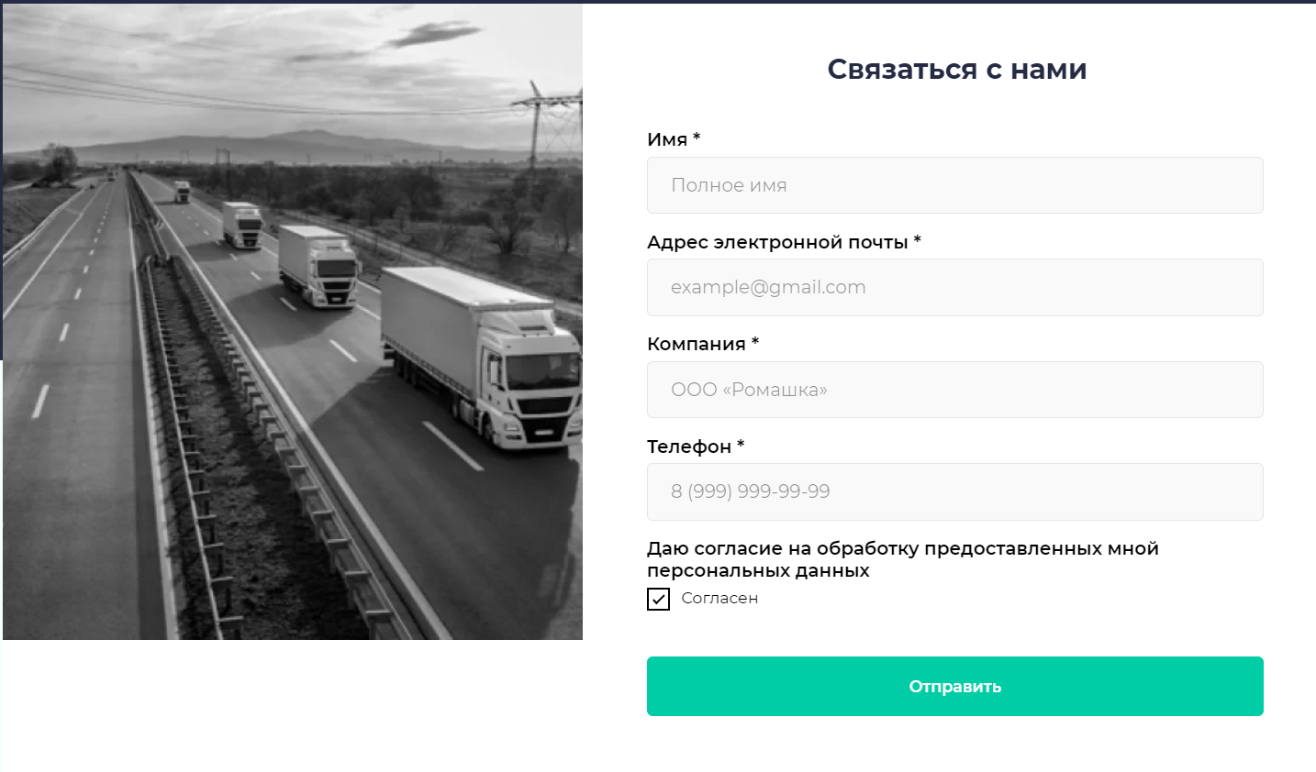

**4 блок: Подвал с контактными данными , файлами и соц.сетями**